**Majstrovstvá SR mužov a žien v polmaratóne a**

**35. ročník Tlmačského polmaratónu a desiatky**

.

PROPOZÍCIE

|  |  |
| --- | --- |
| **Usporiadateľ:** | Z poverenia SAZ usporiada mesto Tlmače, MsKS Tlmače, Detský atletický klub Tlmače, Atletický klub mesta Tlmače |

|  |  |
| --- | --- |
| **Generálny partner:** | SLOVENSKÉ ELEKTRÁRNE |



|  |  |
| --- | --- |
| **Termín:** | 12. máj 2018 (sobota) o 10:00 hod |

|  |  |
| --- | --- |
| **Miesto:** | Tlmače – Lipník, Nám. odborárov 5 |

|  |  |  |  |
| --- | --- | --- | --- |
| **Prihlášky:** | | Na Majstrovstvá SR v polmaratóne mužov a žien (v rámci 35. ročníka Tlmačského polmaratónu) zasielajú slovenské atletické oddiely zoznam pretekárov, ktorý obsahuje meno, priezvisko, dátum narodenia a klub e-mailom na adresu: [aktlmace@gmail.com](mailto:aktlmace@gmail.com) | |
|  | |  |
|  | | Atletické oddiely zároveň zaregistrujú pretekárov on-line na webovom portáli <http://statistika.atletika.sk/kalendar>  Prihláška pretekárov musí byť vykonaná najneskôr do **4.5.2018** do **12:00 hod.** Po tomto termíne systém automaticky prihlasovanie ukončí. |
|  | |  |
|  | | Upozornenie – pre korektné vyhodnotenie MSR je potrebné uviesť názov oddielu tak, ako je atletický oddiel registrovaný v SAZ |

|  |  |  |
| --- | --- | --- |
| **Štartovné:** | Polmaratón a 10 km beh | 10,- € |
|  |  |  |
|  | Majstrovstvá SR mužov a žien v polmaratóne registrovaných v SAZ | 7,-€ |
|  |  |  |
|  | Detské behy | zdarma |

|  |  |  |
| --- | --- | --- |
| **Prezentácia** | Spoločenský dom, Nám. odborárov 5, Tlmače - Lipník |  |
|  |  |  |
|  | 12.5.2018, 7:30 – 8:45 hod | Detské behy |
|  |  |  |
|  | 12.5.2018, 7:30 – 9:30 hod | Polmaratón a  10 km beh |
|  |  |  |
|  | 12.5.2018, 7:30 – 9:30 hod | Polmaratón M-SR |

|  |  |
| --- | --- |
| **Čipy a meranie časov:** | Pri prezentácii každý pretekár dostane so štartovým číslom aj identifikačný čip, pomocou ktorého Vám bude zmeraný čas. Štartové číslo aj s čipom je každý pretekár povinný nosiť na určenom mieste počas celých pretekov, prebehnúť cez štart, všetky kontrolné stanovištia a cieľ. Bez čipu Vám nebude zmeraný čas a nebudete zaradený ani do výsledkovej listiny. |

|  |  |  |
| --- | --- | --- |
| **Program:** | 8:45 hod | Slávnostné otvorenie |
|  |  |  |
|  | 9:00 hod | ŠTART - Deti podľa vekových kategórií |
|  |  |  |
|  |  | VYHLÁSENIE VÝSLEDKOV – Po ukončení behu všetkých vekových kategórií |
|  |  |  |
|  | 10:00 hod | ŠTART – Tlmačský polmaratón, M-SR v polmaratóne a  beh na 10 km |
|  |  |  |
|  | 13:00 hod | VYHLÁSENIE VÝSLEDKOV všetkých behov a kategórií |

|  |  |  |
| --- | --- | --- |
| **Kategórie:** | Polmaratón M - SR |  |
|  | P – M - SR | Muži registrovaný v SAZ |
|  | P – Ž - SR | Ženy registrované v SAZ |
|  | Súťaž družstiev | Mužov a žien (min. 3 a max. 4 pretekári) |
|  |  |  |
|  | Tlmačský polmaratón |  |
|  | P - M | Muži absolútne poradie |
|  | P – M - 39 | Muži do 39 rokov |
|  | P – M - 40 | Muži 40 – 49 rokov |
|  | P – M - 50 | Muži 50 – 59 rokov |
|  | P – M - 60 | Muži 60 – 69 rokov |
|  | P – M - 70 | Muži 70 a viac rokov |
|  | P – Ž | Ženy absolútne poradie |
|  | P – Ž - 39 | Ženy do 39 rokov |
|  | P – Ž - 40 | Ženy 40 – 49 rokov |
|  | P – Ž - 50 | Ženy 50 – 59 rokov |
|  | P – Ž - 60 | Ženy 60 rokov a viac |
|  |  |  |
|  | Tlmačských 10 km |  |
|  | 10 - M | Muži absolútne poradie |
|  | 10 - Ž | Ženy absolútne poradie |
|  |  |  |
|  | Detské a žiacke behy | Pred hlavnými pretekmi sa uskutočnia preteky detí predškolského veku, mladších a starších žiakov |

|  |  |  |
| --- | --- | --- |
| **Ceny:** | Detské kategórie | Upomienkové predmety, pohár, medaila |
|  | Tlmačských 10 km | Finančné ceny, pohár, medaila |
|  | Tlmačský polmaratón | Finančné ceny, pohár, medaila |
|  |  |  |
|  | Pamätný pohár primátora mesta Saint Just en Chaussée | Za najlepší čas pretekára, obyvateľa Tlmáč |

|  |  |
| --- | --- |
|  |  |

|  |  |  |
| --- | --- | --- |
| **Trať:** | Detské behy | Dom služieb – ZŠ (okruhy podľa vekových kategógií) |

|  |  |  |
| --- | --- | --- |
|  | Tlmačských 10 km |  |

|  |  |  |
| --- | --- | --- |
|  | Trať meria 10000m, úradne premeraná, povrch trate je asfaltový, výškový rozdiel je 50m. Štart aj cieľ Tlmačských 10km je na Námestí odborárov v Tlmačoch na Lipníku. Po štarte sa beží po ulici Lipová napája sa na Kozmálovskú cestu smerom von z mesta. Na hlavnej križovatke za mestom sa obočí doprava smerom na Malé Kozmálovce. Za obcou Malé Kozmálovce je na 5.km otočka a beží sa po tej istej trase naspäť na Námestie odborárov, kde je cieľ. |  |

|  |  |  |
| --- | --- | --- |
|  | Tlmačských polmaratón |  |

|  |  |  |
| --- | --- | --- |
|  | Trať meria 21097m, úradne premeraná, povrch trate je asfaltový, výškový rozdiel je 50m. Štart aj cieľ Tlmačského polmaratónu je na Námestí odborárov v Tlmačoch na Lipníku. Po štarte sa beží po ulici Lipová napája sa na Kozmálovskú cestu smerom von z mesta. Na hlavnej križovatke za mestom sa obočí doprava smerom na Malé Kozmálovce. Potom sa ďalej beží cez obce Malé Kozmálovce, Nový Tekov a na začiatku obce Kalná nad Hronom otočka a beží sa po tej istej trase naspäť na Námestie odborárov, kde je cieľ. |  |

|  |  |
| --- | --- |
| **Mapa trate:** |  |

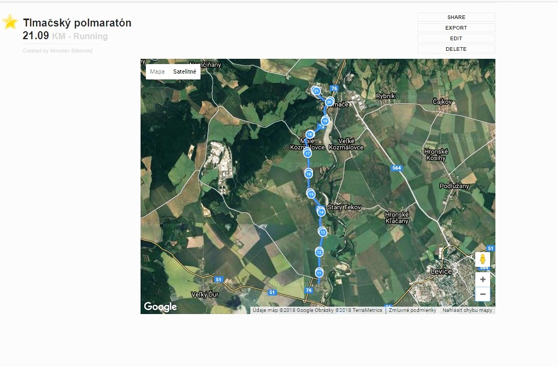

|  |  |
| --- | --- |
| **Občerstvovačky:** | Občerstvovacie stanice sú na 4., 8., 10., 12. a 16.km |
|  |  |
| **Upozornenie:** | Pretekári sú povinní dodržiavať pravidlá cestnej premávky, pretekov sa zúčastňujú na vlastnú zodpovednosť |
|  |  |
|  | Usporiadatelia nezodpovedajú za škody, spôsobené pretekárom počas podujatia |
|  |  |
|  | Pretekári sú si vedomí svojho zdravotného stavu a štartujú na vlastnú zodpovednosť |
|  |  |
|  | Pretekári sú povinní mať pri sebe kartu zdravotného poistenia |
|  |  |
| **Ubytovanie:** | V prípade záujmu o ubytovanie – t.č. 0918 431 051, ubytovňa Spoločenský dom Tlmače - Lipník |
|  |  |
|  |  |
| **Predseda organizačného výboru:** | Miroslav Kupči - primátor mesta |
|  |  |
| **Riaditeľ pretekov:**  [**Manažér:**](http://www.gorila.sk/product/703467) | Lucia Kúdelová - riaditeľka MsKS  Helena Barátová zástupca klubu |
|  |  |